ГЛАВА МУНИЦИПАЛЬНОГО ОБРАЗОВАНИЯ «СЕЛО СУЛТАНЯНГИЮРТ» СЕЛЬСКОГО ПОСЕЛЕНИЯ **КИЗИЛЮРТОВСКОГО РАЙОНА РЕСПУБЛИКИ ДАГЕСТАН**



2022г.



ПОСТАНОВЛЕНИЕ

О запрещении использовании воды, подаваемой централизованной системой водоснабжения для питьевых и хозяйственно-бытовых нужд населения МО СП «село Султанянгиюрт» с водозабора с КОРа (ул. Кривая, Ирчи Казака, Буйнакская, Кооперативная)

На основании Постановления от 02.08.2022г. №29 «О запрещении использовании воды, подаваемой централизованной системой водоснабжения для питьевых и хозяйственно-бытовых нужд населения МО СП «село Султанянгиюрт» с водозабора с КОРа (ул. Кривая, Ирчи Казака, Буйнакская, Кооперативная)» постановляю:

1. Запретить использование воды с водозабора с КОРа (ул. Кривая, Ирчи Казака, Буйнакская, Кооперативная)» для питьевых и хозяйственно-бытовых нужд населения с. Султанянгиюрт»;
2. Проинформировать население о несоответствии питьевой воды показателям эпидемиологической безопасности, которая может являться фактором риска возникновения инфекционных заболеваний.
3. Провести ревизию водопроводных сетей для устранения причин приведших к микробному загрязнению питьевой воды.
4. Организовать подвоз воды для питьевых целей по улицам Кривая, Ирчи Казака, Буйнакская, Кооперативная.
5. Настоящее Постановления обнародовать на официальном сайте администрации, путем вышивания на досках объявлений по селу и в здании администрации, местах массового накопления людей.

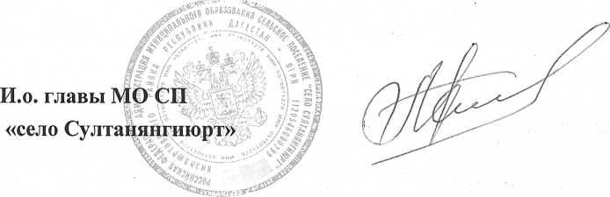

1. Контроль исполнения настоящего Постановления оставляю за собой.

Р.С. Арслангереев